实验报告书

男士服装进销存管理系统

班 级 信1405-2班
学 号 20142983
姓 名 底云飞

完成日期 2017年 01 月 05 日
实验任务书
题 目 | 男士服装进销存管理系统
学生姓名 | 底云飞 | 学号 | 20142983 | 班级 | 信1405-2班 | 专业 | 软件工程
1、设计要求
总体要求：功能实用、界面美观、操作方便、内容丰富。
2、设计内容
(1)采购货物
(2)前台销售
(3)库存管理
(4)库存调整
(5)供货商管理
(6)VIP管理
(7)退货管理
(8)用户设置
3、进度计划
第1周： 熟悉开发环境及工具
第2周——第4周： 系统分析、系统设计
第5周——第14周：系统开发(编程及调试)
第15周： 撰写实验报告书
第16周： 程序验收

摘 要
系统主要包括基础用户和供应商数据、货物采购、货物销售、库存清点、库存调整等功能。基础数据用于维护用户和供货商的基本信息，如所属供应商和用户、联系人、联系方式等，用户可以通过系统的基础数据模块设置系统的基本信息，方便在其他模块中使用，有助于系统在企业信息结构发生变化时能够及时响应。
软件主要服务中小型服销售商铺或者公司，是商铺和公司完善内部管理、理顺工作流程各个环节的强有力的管理工具。系统的设计采用大量的接口，方便以后的升级或者与其他系统的整合。系统的运行基础是企业内部局域网，采用基于WinForm的C/S结构，操作界面容易使用和掌握，基本上会Windows基本操作就能很快了解并且掌握系统的使用方法。
关键词: 服装；企业；销售；管理
目 录
第1章 绪 论 1
1.1 课题背景、目的及意义 1
1.1.1 男士服装进销存管理系统 1
1.1.2 背景 1
1.1.3 研究目的及意义 1
1.2 研究内容 2
第2章 相关技术介绍 3
2.1 开发环境 3
2.1.1 硬件环境 3
2.1.2 软件环境 3
2.2 开发工具 3
2.2.1 Microsoft Visual Studio 2013 3
2.2.2 SQL Server 2008 R2 4
2.3 相关技术基础 4
2.3.1 C/S结构 4
2.3.2 WinForm技术 4
2.4 本章小结 4
第3章 系统需求与可行性分析 5
3.1 可行性分析 5
3.1.1 技术可行性 5
3.1.2 操作可行性 5
3.1.3 社会可行性 6
3.2 系统需求 6
3.3 本章小结 6
第4章 系统设计 7
4.1 概要设计 7
4.2 详细设计 8
4.2.1常用事物详细设计 8
4.2.2 其他事物详细设计 9
4.2.3 系统设置详细设计 9
4.3 界面设计 9
4.3.1 界面设计采用WinForm 9
4.3.2 主页面设计 9
4.3.3 数据表格设计 10
4.4 本章小结 10
第5章 系统实现 12
5.1 基础数据模块实现 12
5.2 进货管理模块实现 12
5.3 库存管理模块实现 14
5.4 本章小结 15
第6章 结论与展望 16
6.1 结论 16
6.2 展望 16

第1章 绪 论

1.1 课题背景、目的及意义

1.1.1 男士服装进销存管理系统
男士服装企业围绕进货存储销售的管理往往是很繁琐的^{[1]}。各个企业之间的管理体制不同，采购，生产，库存，销售流程有差异，所以必须根据企业的具体情况制定系统的方案以便提高工作效率。
我国的中小企业不仅在数量上是巨大的，在我国社会主义经济建设中扮演的角色也越来越重要^{[2]}。我国中小企业具有活力并且能够灵活适应市场机制，促进我国社会经济发展，成为我国重要的一项经济基础。随着ERP管理系统的日益发展，大部分中小企业迫切需要借助现有的ERP在企业管理中的应用，以达到突破自身发展的瓶颈的目的。
中小服装企业存在问题：计算机使用率低，日常工作和记录很多是通过手工处理，所以工作效率低。企业内部的沟通不够流畅，企业员工工作效率较低^{[3]}。为了增强企业的竞争力，提高效率，企业必须实现信息化。只有配备先进的办公自动化系统，实现企业内部信息的共享和管理，加强企业内部的沟通，才能以使企业在激烈的市场竞争中稳定发展。

1.1.2 背景
从整个世界的服装行业发展来看，服装生产加工企业的生产规模越来越大，大型企业将成为市场的主角，尤其一些沿海地区来说，服装的加工占据一部分的销售量。

1.1.3 研究目的及意义
本系统是对服装企业资源如物品流、资金流、业务流等相关信息的综合管理软件系统。软件应用程序的开发目标是使中小型服装企业的的进销存方面变得更加方便，减少人工的繁琐以及出错概率，帮助企业方便高效的解决进销存管理问题。
该系统旨在为企业管理提供丰富的信息资源管理^{[5]}。能否充分利用信息进行企业管理，帮助用户制定出实施有效的决策，是一个衡量的ERP应用成功的标志。该系统投入实际运行后，服装企业应根据管理需要将系统的初期设计制定好，并灵活地完成系统的初始化信息维护。
本着尽可能完成系统需求阶段制定的各项功能的原则，力求物品在适当的时间到达适当的地点，用户的操作空间大。业务流的处理也是在标准的业务管理方案上进行准确的及时的设计，让服装企业在管理上面不失规范和高效，并预留出大量接口方便升级或者对接。

1.2 研究内容
(1) 进货管理模块，包括进货入库，以及查看进货记录。
(2) 销售管理模块，包括销售记录账单，退货处理，查看销售记录。
(3) 库存管理模块，包括查看库存信息，库存之间的调转，以及库存的盘盈盘亏。
(4) 配方管理，用于维护配方的基本信息。
(5) 基础数据，包括角色管理、用户管理、供应商管理。

第2章 相关技术介绍

2.1 开发环境

2.1.1 硬件环境
本管理系统使用PC机进行开发，其硬件配置如下：
(1) 中央处理器：Intel(R) Core(TM) i5-3560 CPU @ 2.60GHz；
(2) 内存：8.0GB；
(3) 主硬盘：ST500LT012-9WS14 SCSI DiskDevice(500G)；
(4) 显卡：Intel(R) HD Graphics。

2.1.2 软件环境
在硬件开发环境之上搭建的软件开发环境包括以下部分：
(1) 操作系统：64位Windows8；
(2) 开发工具：Microsoft Visual Studio 2013、Microsoft SQL Server 2008 R2；

2.2 开发工具

2.2.1 Microsoft Visual Studio 2013
(1) Microsoft Visual Studio 2013简介：
本系统使用的开发环境是微软的 Visual Studio 2013，Microsoft Visual Studio 是Windows Vista、Web 2.0方向的开发工具，能够设计、开发基于Microsoft windows 的工程项目。解决方案是用来管理各个项目的，对于WinForm而言，每个项目都对应着一个命名空间，管理各种类的就是项目。一个解决方案可以包括多个项目。
(2) Microsoft Visual Studio 2013的特点：
① NET Framework对重定向的支持，使用Microsoft Visual Studio 2013可以使用多个.net 框架版本的C#规范或者类库进行项目开发^{[7]}。
② LINQ作为一种访问数据的程序模型，使得.NET平台可以直接进行处理数据。借助LINQ可以将数据封装成对象，方便与编程模型集成。

2.2.2 SQL Server 2008 R2
(1) Microsoft SQL Server 2008简介：
SQL Server是一个微软推出的关系型数据库。SQL Server 2008功能强大，同时简化建立企业数据系统，方便用户部署和处理企业数据以及分析应用。 (2) SQL Server 2008的特点及功能：
① .NET框架主机：
通过SQL Server 2008，程序开发者可以使用多种语言，比如微软的VisualC#.net和微软的Visual Basic。
② XML技术：
在使用互联网或者本地局域网的情况下，在不同的应用程序中传递数据的时候，使用可扩展标记语言(XML)是一个重要的解决方案。SQL Server 2008将使用自己支持的存储和查询方式引进可扩展标记语言(XML)文件。

2.3 相关技术基础

2.3.1 C/S结构
C/S 结构，即Client和Server结构。C/S结构减少了系统之间的通讯。Client/Server形式的结构被经常使用着，尽管现在主流采用B/S结构^{[8]}。内部的和外部的用户可以访问新的和现有的软件系统，通过现有的系统中的逻辑迁移到新的应用系统^{[9]}。然而，C/S结构相比较更安全。

2.3.2 WinForm技术
WinForm是使用.NET开发平台中的Windows 窗体^{[10]}。新的数据连接方式如ODBC。Windows窗体是基于微软公共语言运行库的。开发起来较其他平台方便快捷许多。

2.4 本章小结
本章主要介绍了本系统的开发环境与开发过程中使用的工具，设计之初决定创建窗体应用，所以采用了..NET平台的WinForm技术，这样开发效率比较高而且开发比较方便简单。

第3章 系统需求与可行性分析

3.1 可行性分析
可行性分析(Feasibility Analysis)是在系统开启之前系统分析的基础上，针对新系统的开发的难度是否合理以及开发系统的必要性，从经济条件，技术难度，社会发展对系统进行的研究。可行性分析可以帮助分析人员提高新系统的认识，这在一定程度上保证了新工程朝着正确反向发展。一旦发现问题并且暂时没有可行的解决方案，项目将被搁置。

3.1.1 技术可行性
(1) 硬件环境：
本系统采用Microsoft Visual Studio 2013和SQL Server 2008 R2进行开发，内存要求最低为384M，5400 RPM 硬盘 。而开发机内存8G、500G硬盘满足了这点要求。SQL Server 2008 R2其处理器要求最低为Pentium III 兼容处理器，内存要求最低为512M，硬盘空间至少需要500MB的程序空间和1GB的数据空间，开发机Intel i5处理器满足了这点要求。
(2) 系统软件：
采用的64位的Windows 8操作系统都是可以满足以上开发要求的。
(3) 开发工具：
Microsoft Visual Studio允许开发人员使用不同的编程语言，作者选用C#完全可行。SQL Server在本系统中用于对基础信息的存储。
最后，开发者对编译原理知识的储备，以及对于开发工具Microsoft Visual Studio和SQL Server 2008 R2的熟悉，都使得程序的开发在技术上是完全可行的。

3.1.2 操作可行性
由系统分析可知系统用户多为企业部门领导，能够熟练使用计算机，能够使用本系统。程序界面充分考虑了用户的操作习惯，操作简单。同时程序的操作选项都有相应的提示。所以从整体来讲，该系统应具有易用性、灵活性和可视性。熟悉Windows操作系统的人都能很快地掌握该系统的使用。

3.1.3 社会可行性
整套系统面向企业流程管理，采用面向对象设计，具有良好的扩展性。系统主要包括基础数据、生产管理、采购管理、配方管理、库存管理等功能。本套系统可以帮助中小型服装企业提高生产效率。

3.2 系统需求
该系统设计的主要目的是帮助服装企业充分将此套软件应用在日常企业管理中，提高企业生产效率，减少人为数据，提升企业的生产，系统具有以下几点需求：
(1)首先与各个厂商进行联系，然后记录这些厂商的信息，接着跟厂商确定要购买的货物，然后再进行采购开单。
(2)将采购到的货物入库并定期对仓库进行盘点。
(3)前台进行货物销售生成销售单减少库存，记录到数据库。
(4)基础数据用来维护日常所需要的信息，如角色、职务、部门、联系方式。

3.3 本章小结
本章主要描述了本套系统的需求可实现的可行性，描述了系统的实现可能性与相关工具。讲述了系统所要涵盖的主要功能，以及用户使用本套系统可以获得的便利和系统设计的主要目的以及应用环境。

第4章 系统设计

4.1 概要设计
一个系统的功能框架和人机交互的感官框架的形成，其目的主要反映在人机交互的界面。系统界面的功能分组、页面布局和整体样式格局，这是用户习惯和系统设计之间的纽带。系统研究和用户的目标和需求的无缝集成的设计是转化为具体的界面设计的一个重要阶段。
概要设计的主要目的是根据需求分析将系统的整体功能体系架构和各个模块的联系进行规划。设计出软件的整体结构有助于系统的框架功能的开发并在前期给客户展示一些系统涵盖的功能范围。数据结构的设计包括数据的分享，设计出数据结构，数据库的生成与优化。
男士服装进销存管理系统包含如下几大模块：采购、库存、生产、配方的管理、基础数据维护。各个模块相互协作共同完成企业的业务流程。系统框架如图4-1所示。
男士服装进销存系统

常用事物

其他事物

系统设置

基础数据

前台销售

采购货物

VIP管理

库存盘点

库存调整

退货管理

用户管理
供货商管理

图4-1系统框架图
各个模块功能介绍：
(1) 常用事物模块主要是完成采购开单、采购批准、采购执行管理VIP、前台销售操作。
(2) 其他事物模块主要是仓库管理、库存调整完成物品的数量的维护和库存信息的设置与维护。
(3) 系统设置模块主要是对供货商和使用该系统的用户进行数据的设置，以便系统能够灵活稳定的运行。

4.2 详细设计
详细设计主要是对算法和数据结构和特定的计算机语言实现各模块的实现初步描述。定义各个模块直接通信的接口，与数据库连接的统一接口和实现，为正式开发制定规范。
更改详细设计方案，不能对概要设计方案造成影响；详细设计阶段要出几篇文档，包括详细设计文档和模块设计方案。每个模块的详细设计文档都应该形成规范并以文档的形式公布。
详细设计的任务包括：
(1) 确定每个模块的算法的使用，一个合适的工具来表达算法的过程中选择，掌握每个算法的优缺点；
(2) 为模块内的数据结构进行设计。将需求分析、概要设计阶段确定的概念性的数据类型进行确切的定义；
(3)这个阶段我们将设计出系统开发中使用的大量的接口，接口的规范有助于开发人员程序书写的条理性和一致性的约束。采用接口还有助于我们本套系统与其他遗留系统的整合与集成。对于后期的维护和功能修改，采用统一的接口的方式将会使后期的开发方便快捷。

4.2.1常用事物详细设计
采购货物：采购部门根据库存量或者公司数据开具采购单，然后和有关部门联系采购货物，将货物信息录入到系统中。
前台销售：销售部门根据当前系统中存的货物信息进行职能销售，并生成销货单；
VIP管理：前台销售部门根据用户的购买情况，对一些特殊顾客开通VIP服务，可以进行打折服务。

4.2.2 其他事物详细设计
库存盘点：根据要求进行盘盈盘亏调整，并定期记录到数据库当中。
库存调整：如果服装企业存在多个仓库，可以进行货物的调整并调整仓库中的库存数量。
退货管理：如果销售的货物客户要求退货，可以使用退货管理来对退货进行详细的记录。

4.2.3 系统设置详细设计
此模块会对系统的一些参数以及用户和供应商的相关数据进行设定，以便后期来方便的使用。

4.3 界面设计

4.3.1 界面设计采用WinForm
WinForm自身包含了大量的窗体控件，当然，设计者也可以通过给定的接口来设计自己的窗体控件。本着简洁方便的原则，通过使用微软提供的窗体控件使得程序风格统一并且与用户日常接触的习惯一致。通过为按钮等控件赋予一些声音和颜色特性，给用户更好的反馈效果。

4.3.2 主页面设计
系统主页面分为三个部分，最上面是菜单栏（MenuStrip），菜单栏有功能菜单、用户名、退出、帮助等菜单选项。左侧是工具栏（SideBar），用户登录进来后所拥有的功能都在这里显示。中间最大的区域是业务操作区，单击左侧功能项之后弹出的窗口都将在此显示。系统主页面如图4-1所示。
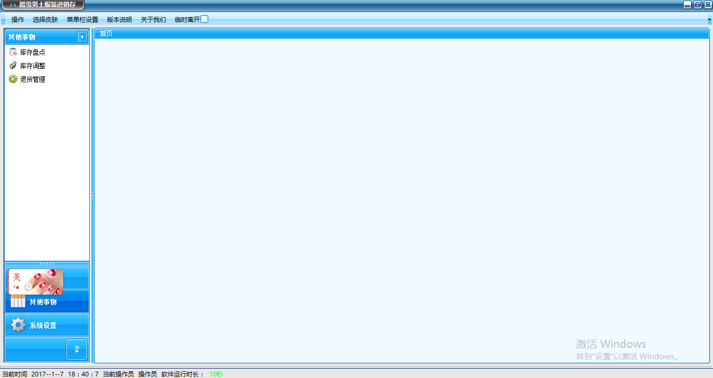
图4-1系统主页面图

4.3.3 数据表格设计
系统为数据表格设计了统一的表现形式。数据表格提供按条件查询的功能，用户可以根据条件查询所需数据。用户可以自定义页面显示数据的数量、刷新数据表格。用户可以选中整条数据进行相应的业务处理，比如批准某条记录。数据表格同时提供拖拽功能，用户可以根据自己的需要或者爱好调整各数据列的显示大小，同时系统提供打印的功能，可以将当前表格数据打印出来。当数据过多时，自动生成滚动条。提供的下拉框和查询功能能够让用户快速定位到需要的数据。数据表格支持立刻刷新，当用户完成操作时，数据表格也马上进行更新，这样就保证用户能够及时方便地看到操作后的结果。数据表格如图4-3所示。
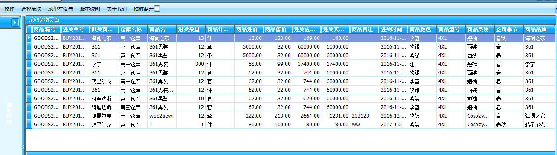
图4-3 数据表格图

4.4 本章小结
本章描述了系统的整体功能设计，每个模块流程的详细设计，还有数据库设计。展示了几个主要界面的设计效果，还有为了方便用户或者提升用户体验而设计的一些解决方案与一些主流的设计。

第5章 系统实现

5.1 基础数据模块实现
拥有权限的用户可以对系统的角色、部门、职务、规格、单位、仓库等信息进行管理。用户根据公司的管理结构设定职务与部门，基于业务流程与物品信息维护物品规格与单位。通过设定角色并将角色赋予用户，从而实现权限管理。
页面如图5-1所示。
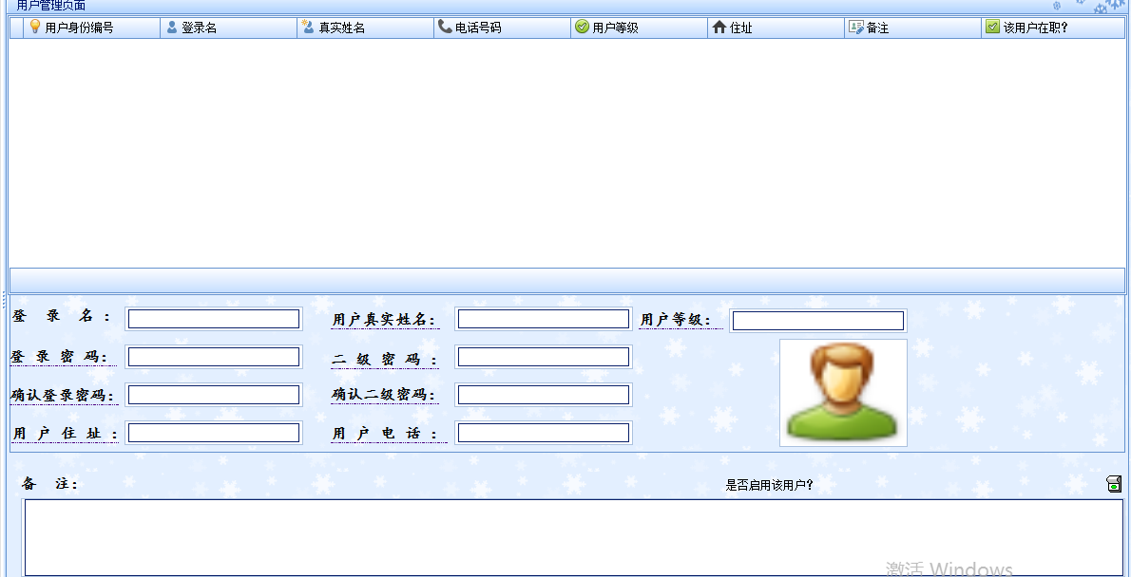
图5-1角色管理图

5.2 进货管理模块实现
进货管理首先包括最基本的信息维护。采购商品拥有编码、名称、规格、单位属性，为了库存管理，商品还具有库存上限与库存下限。用户可以查询、添加、删除和修改商品信息。商品管理如图5-3所示。
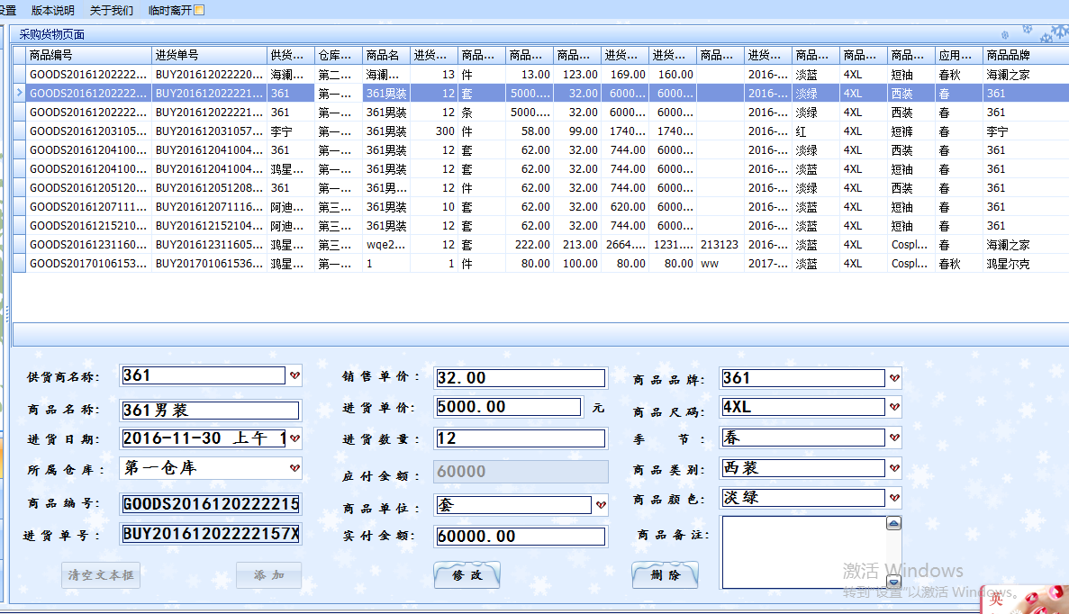
图5-2商品管理图
供应商拥有编码、名称、邮编、联系人等属性。用户可以查询、添加、删除和修改供应商信息。供应商管理如图5-4所示。
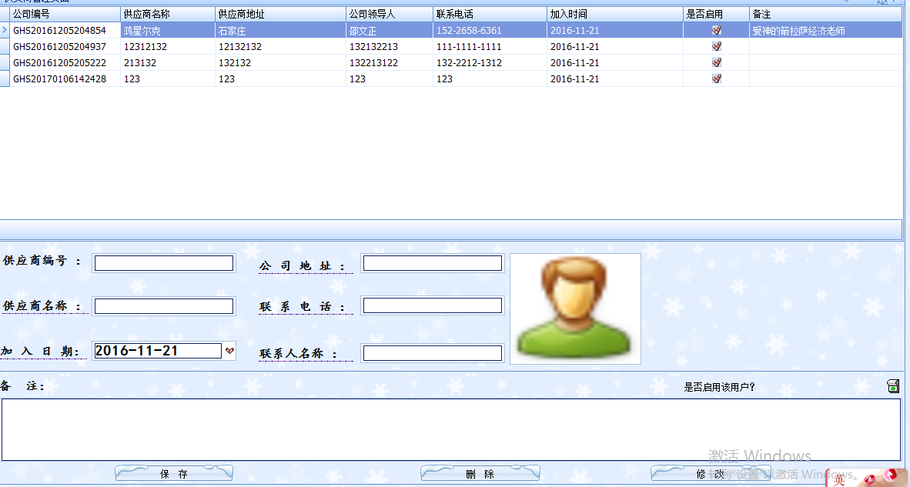
图5-4供应商管理图
选中某一行数据，然后点击修改按钮即可弹出修改供应商信息的对话框。修改供应商信息如图5-5所示。
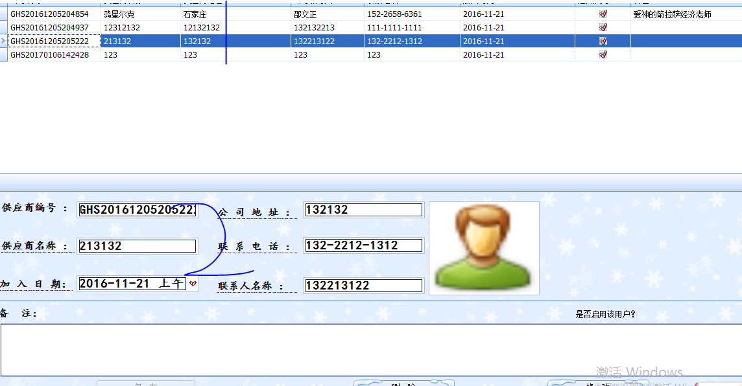
图5-5修改供应商图

5.3 库存管理模块实现
库存管理模块主要是协助采购、生产、销售等模块进行业务最终的入库操作。并负责各物品库存信息维护和仓库状态查询。库存管理模块交由库存管理人员进行使用，因为库存管理在业务流程中比较重要，而且通常是整个业务流的终点，所以库存管理模块经常需要与其他模块合作。采购入库如图5-10所示。
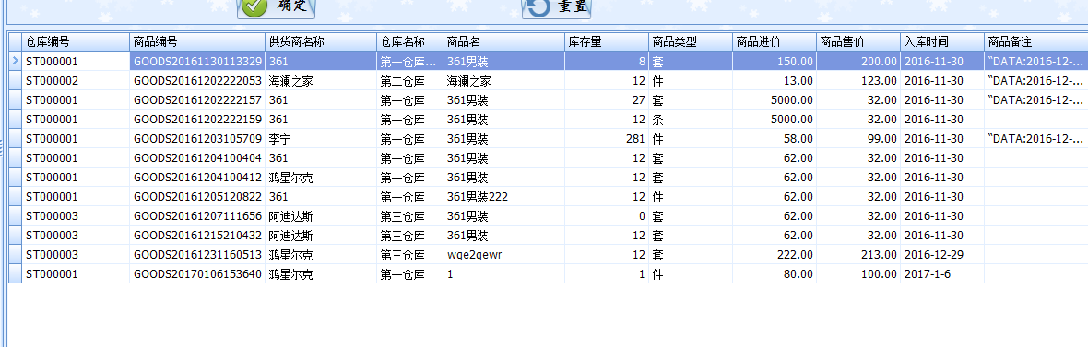
图5-10采购入库图
选中某一条记录然后点击修改按钮，下方会将数据显示出来在进行修改提交即可，因为库存数据比较重要而且一般情况下由系统自行维护，比如采购入库完成的时候系统会将对应原料的库存数量增加入库的数量，出库时则减少库存数量，所以每次人为更改都会有记录。库存的修改界面如图5-11所示。
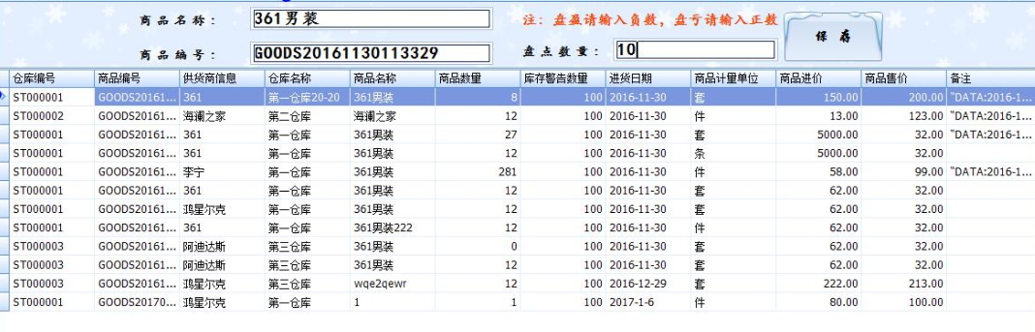
图5-11库存设置图

5.4 本章小结
本章主要通过截图的方式展现了系统的主要功能架构，通过演示一个流程的步骤给用户简单讲解了系统的使用方法和效果。针对有特色的几个功能模块都进行了截图描述。

第6章 结论与展望

6.1 结论
本系统服务的对象是中小型服装企业，主要包含的模块有基础数据、进货管理、销售管理、库存管理和配方管理。采购、销售两大流程贯穿各个模块，并且经过缜密的设计后符合企业的实际业务流程。在系统的过程中我学到了并使用到了很多技术，包括WinForm、SQLServer，最重要的是学习能力得到了很大提高。
从系统功能来讲，基于WinForm的服装企业综合管理系统采购管理子系统的功能达到了预期的效果，程序界面设计的水平也得到了很大提高。

6.2 展望
虽然目前男士服装进销存管理系统已经能正常使用，但是因为个人的能力以及开发周期等原因仍然存在许多不完善的地方，系统有待于进一步改正。目前正朝着几个方向努力。
(1) 进一步方便查看，比如，在查看记录时，可以采用一个输入框供用户填写起止日期来查看在期望期间的记录。
(2) 进一步接口化，争取使系统内部融合的很好，并争取与历史遗留或者其他开发者的系统兼容。各个模块要设计出合理的接口以便以后扩展。
(3) 软件的各项显示可以实现定制化，比如，采购记录中的各项信息比较多，业务人员可以根据自己的需要和喜好选择自己想要看到的信息项。
(4) 引入智能化的思想，系统能根据库存的数量与上下限提示用户该进行相应的操作。

